ITU-R SM.2139-0建议书
（08/2021）
确定TDOA系统准确性的测试程序

SM系列
频谱管理

前言
无线电通信部门的职责是确保卫星业务等所有无线电通信业务合理、平等、有效、经济地使用无线电频谱，不受频率范围限制地开展研究并在此基础上通过建议书。
无线电通信部门的规则和政策职能由世界或区域无线电通信大会以及无线电通信全会在研究组的支持下履行。

知识产权政策（IPR）
ITU-R的IPR政策述于ITU-R第1号决议所参引的《ITU-T/ITU-R/ISO/IEC的通用专利政策》。专利持有人用于提交专利声明和许可声明的表格可从http://www.itu.int/ITU-R/go/patents/zh获得，在此处也可获取《ITU-T/ITU-R/ISO/IEC的通用专利政策实施指南》和ITU-R专利信息数据库。

ITU-R系列建议书
（也可在线查询http://www.itu.int/publ/R-REC/zh）
系列 | 标题
BO | 卫星传送
BR | 用于制作、存档和播出的录制；电视电影
BS | 广播业务（声音）
BT | 广播业务（电视）
F | 固定业务
M | 移动、无线电定位、业余和相关卫星业务
P | 无线电波传播
RA | 射电天文
RS | 遥感系统
S | 卫星固定业务
SA | 空间应用和气象
SF | 卫星固定业务和固定业务系统间的频率共用和协调
SM | 频谱管理
SNG | 卫星新闻采集
TF | 时间信号和频率标准发射
V | 词汇和相关问题

说明：该ITU-R建议书的英文版本根据ITU-R第1号决议详述的程序予以批准。
电子出版
2022年，日内瓦

© 国际电联 2022
版权所有。未经国际电联书面许可，不得以任何手段复制本出版物的任何部分。

ITU-R SM.2139-0建议书
确定TDOA系统准确性的测试程序
（2021年）
范围
对于监管机构和其他必须使用基于到达时间差（TDOA）的发射机定位系统来定位发射机的各方而言，TDOA系统的准确性是一个重要的考虑因素。为了便于TDOA系统之间的比较，本建议书为确定TDOA系统的准确性、报告结果和选择测试场景的方法提供指导。
关键词
TDOA系统的准确性、测量、测试地点、测试场景、到达时间差、TDOA
首字母缩略语
CEP 圆形误差概率
EEP 椭圆误差概率
GDOP 精度的几何稀释
RMS 均方根值
RTK 实时运动
SNR 信噪比
TDOA 到达时间差
VDOP 精度的垂直稀释
相关的国际电联建议书和报告
ITU-R SM.2060建议书
ITU-R SM.2097建议书
ITU-R SM.2211报告
ITU-R SM.2356报告
注 – 在任何情况下均应采用建议书/报告的最新版本。
国际电联无线电通信全会，
考虑到
a) ITU-R已将到达时间差（TDOA）发射机定位方法纳入国际电联《频谱监测手册》（2011年版）；
b) ITU-R SM.2211-1报告（信号地理定位的到达时间差和到达角方法对比）描述了TDOA系统的优缺点；
c) 所采用的测试程序对基于TDOA的发射机定位系统的测量和报告准确性存在影响；
d) 测试场景对基于TDOA的发射机定位系统的测量和报告准确性存在影响；
e) TDOA系统的准确性可能影响TDOA发射机定位系统完成某些监测任务的感知适用性；
f) 验证TDOA系统规范准确性的测试程序应独立于系统设计；
g) 无论在何处采用，确定TDOA系统准确性的一套明确测试程序均将有助于对不同系统进行客观评估；
h) 不同系统的客观比较需要在相同场景中进行测试，
做出建议
1) 应使用附件1中的测试程序来确定和报告TDOA系统的准确性；
2) 应使用附件2中的测试场景来设置测试地点；
3) 对于每种准确性性能规范，应说明测试程序和测试场景；
4) 除了附件1中描述的性能测试之外，主管部门还应考虑在操作环境中进行性能测试，以评估信号损伤、不利传播效应和传感器几何形状（包括高程）对TDOA系统整体准确性或性能的影响，以确定系统满足其要求的适用性。

附件1
确定TDOA系统准确性的一般测试程序

1 引言
本建议书提出了可用于评估TDOA系统准确性的测试程序，目标是定义一种可用于进行测试的方法，以便主管部门能够根据不同制造商的要求，对基于TDOA的发射机定位系统进行比较。
应注意的是，准确性并非表征TDOA系统整体性能及其是否适合满足主管部门要求的唯一参数。诸如定位脉冲信号的能力以及发射和地理定位之间的时间延迟等重要因素亦可能十分重要，但不在本建议书的范围之内。
TDOA系统的准确性定义为真实发射机位置和测量系统报告的位置之间差值的均方根值（RMS）。
根据附录2或主管部门的要求，该程序可在理想/受控条件下进行，并可用于TDOA系统准确性和性能比较。
关于TDOA的进一步讨论见国际电联《频谱监测手册》（2011年版）第4.7章和ITU-R SM.2211-2报告（信号地理定位的到达时间差和到达角方法对比）。

2 测量原理
考虑到TDOA准确性受测试信号和相关测试方法的显著影响，附录1规定了测试信号的调制类型和带宽、测试频率选择、被测系统的设置和测量程序。在附录2中，测量将在受控情况下进行，目标是在任何类似的测试地点验证测试结果的可重复性和一致性，因此不包括同信道干扰和诸如多径传播和地形变化等外部不可控条件，以减少测试程序的复杂性和持续时间。测量应在远离强辐射且无二次辐射的环境中进行。在最终选址之前，应评估电磁环境，以确保测试存在足够低电平的外部信号和噪声能量。
不过，现实世界的各种影响仍会妨碍TDOA系统的准确性，这种现实世界的影响可以分为两类：系统或确定性的影响，以及随机或不确定性的影响。可能会给定位结果带来系统偏差的误差源示例包括传感器几何形状（GDOP）和高程变化（VDOP）的影响，这些影响主要来自覆盖区域的地形。VDOP引起的误差是传感器、发射机之间的高程差异以及相关间隔距离的函数。例如，当间隔距离很小时，如果TDOA系统没有通过使用地形或特定情况下的高程数据来对其加以考虑，那么高程差异可能会引入显著误差。另一方面，传播效应和其他信号损伤亦可能导致随机或系统误差，而这取决于具体环境。所有上述误差源均会影响实际操作环境中的系统性能。与包括上述误差源的测量相比，在平坦无障碍区域的测量通常为TDOA系统提供更好的测量准确性和性能结果。为了确定TDOA系统在实际操作环境中的适用性，建议在现实环境中部署TDOA接收机，并重复本建议书中描述的测量，以评估系统和随机效应的全部影响。尽管此类测试可以确定TDOA系统的有用性，但实际上却不能用来对多个系统的性能进行比较。

3 测量设置

3.1 测试地点
附件2推荐了测试地点。亦可基于相关部署场景，根据主管部门的要求来选择测试地点。
本节描述的测量设置以及第4节描述的测量程序通常行之有效，且可用于不同测试地点。

3.2 测试设备选择
测试设备应包括带有定位设备的信号传输系统。发射系统由能够产生模拟和数字调制的信号发生器、功率放大器和用于测试频带的一组发射天线组成。建议使用全向天线连接发射系统进行测试。应使用固定的功率电平，并记录测试数据。测试发射机天线的极化方式应与TDOA天线的极化方式保持一致。在测试报告中应注明所使用的极化方式。
如果需要，定位设备可以使用实时运动（RTK）定位设备来提供更高的位置准确性。如果使用其他定位设备，应在测试报告中标记并记录设备的准确性。所有测试设备均应进行校准，以确保可追溯到国家标准实验室。

3.3 测试频率选择
测试频率应在系统的工作频率范围内统一选择。在100 MHz以下，应使用10 MHz的最小频率间隔；在100 MHz和1 000 MHz之间，应使用50 MHz的最小频率间隔；如果工作频率高于1 000 MHz，则应使用100 MHz的最小频率间隔。频点的数量亦可由主管部门和制造商根据系统要求或使用情况相互协商确定。
一些频率应该避免，原因是在测试区域可能会受到一些授权或不可控信号的干扰。应在现场勘测中确定此类因素。在测试时，应剔除那些由于外部原因而造成测向误差的频点。如果在测试频率上存在的干扰信号比底噪高6 dB，那么必须在原定的测试频率5 MHz附近重新选择测试频率。

3.4 测试信号调制设置
模拟和数字调制格式均应用于测试信号。调制方案应在测试设备能力范围内变化，以根据主管部门的需求和制造商协议产生带宽。对于每种调制类型，除了每部TDOA接收机的接收幅度之外，还应注意输出功率。测试报告中应注明调制格式和参数（即符号速率）。

3.5 被测系统的设置
本建议书列出了具有三部TDOA接收机的典型测试配置。如果主管部门定义的系统使用四部以上的接收机，亦可参考本建议书在调整了接收机几何形状后对测试进行设置，此类情况应在测试报告中提及。不过，如果要对系统进行比较，那么传感器的数量应该相同。
TDOA系统的天线必须调整到合适高度，从一个接收机位置到另一个位置的天线高度最好保持一致。在测试前，TDOA系统应根据制造商的建议进行预热，以达到规定的性能。
TDOA系统应配置为在每个测试频率下进行测量，其采集带宽不大于发射频率的调制带宽，并根据制造商的建议来设置固定采集时间（即同相正交信号（IQ）样本数/IQ采样率）。

4 测量程序

4.1 测试位置选择
应选择多个测试位置来测量TDOA系统的地理定位准确性。除了测试地点的中心位置之外，还需要其他测试位置，如下所示：
– 附加测试位置的数量不得少于三个。
– 测试位置应选择在由TDOA接收机组成的区域内。不应使用沿传感器之间径向线的测试位置。
– 测试位置之间的距离必须大于被测系统的标称地理定位准确性。
– 如果可能，应选择TDOA接收机范围外的两个测试位置，以确定系统处理较差GDOP条件的能力。离TDOA接收机边界的距离应不小于被测系统的标称地理定位准确性。这些测试位置和结果应单独记录在测试报告中。

4.2 测试程序
1) 将发射系统定位在测试位置1，并将天线调整到与TDOA接收机天线相同的高度。
2) 运行定位装置，测量发射系统的位置，记录经纬度（αj, βj）（j = 1、2…m）。
3) 设置发射系统的调制方式，选择测试频率f_{i}（i = 1、2…n）。
4) 调整发射系统，使每部TDOA接收机的信噪比（SNR）至少达到20 dB，以支持测试。
5) 将TDOA系统的工作频率设置为当前测试频率f_{i}，然后在相应信号调制方式下设置系统的最佳接收方式，并记录接收机的参数。
6) 运行TDOA系统，进行至少十（10）次测量，记录每个测量位置的纬度和经度以及平均结果（x_{i}, y_{i}），将测量结果输入表1，并将其固定在位置图上。
7) 改变信号传输系统的测试频率、调制参数和位置，重复上述步骤，直到完成所有频率、调制和位置。

4.3 测试数据处理和结果的呈现
发射系统的测量位置（x_{i}, y_{i}）和实际位置（α_{j}, β_{j}）之间的距离是地理定位误差ΔL_{ij}。计算公式如下：
$${∆L}_{ij}=R×\arccos\left(sin\left(\frac{β_{j}×π}{180}\right)×{sin\left(\frac{y_{j}×π}{180}\right)}+\cos\left(\frac{β_{j}×π}{180}\right)×\cos\left(\frac{y_{i}×π}{180}\right)×\cos\left(\frac{\left(x_{i }-α_{j}\right)×π}{180}\right)\right)$$
其中：
R： 地球的长椭圆半径。
在测量了被测系统整个工作频带内所有位置的地理位置误差后，可以获得相应信号调制方式和带宽下TDOA系统的准确性，如下所示：
${∆L}_{rms}= \sqrt{\frac{\sum_{i=1}^{n}{\sum_{j=1}^{m}{{\left(∆L_{ij}\right)}^{2}}}}{mn}}$
其中：
m： 测试位置的数量
n： 频点的数量。
TDOA准确性的测试报告应至少包括测试数据表和位置图。根据实际测试，如果可能，还应记录计算结果所需的大致时间、测试设备的输出功率以及每部TDOA传感器的接收振幅。此外，如果TDOA系统提供了相关性的质量（即百分比或分数值），那么相应数据亦应包括在测试报告中。
表1
测试数据记录表样本
基本信息
日期：
天气状况：
测试环境：
传感器数量：
公司：
产品：

测试位置1 |  |  | 纬度 |  |  | xx.xxxx |  |  | 经度 |  |  | xx.xxxx
测量#1 | 信号发生器设置 |  |  |  |  | TDOA系统设置 |  |  | TDOA测量结果
测量  标识号 | 频率  （MHz） | 带宽  （kHz） |  | 调制 | 振幅  （dBm） | 样本  数量 | 带宽  （kHz） | 衰减  （dB） | 纬度 | 经度 | 质量  （0>1） |  | 误差（米） | 测量时间
1
2
3
4
5
6
7
8
9
10
平均值
请注意，ΔL是所确定的平均位置的地理定位误差，该值被计算为真实位置和TDOA系统显示的平均位置之间的距离。或者，它可以报告为delta x（纬度方向上的测量偏差，单位为米，向东为正值）和delta y（经度方向上的测量偏差，单位为米，向北为正值）。

附件2
确定TDOA系统准确性的测试场景

1 测试地点的一般要求
测试场景应无反射表面、障碍物和发射机，应远离强辐射且无二次辐射。理想的测试地点可以是ITU-R SM.2060建议书中定义的露天测试地点（OATS）。
测试地点亦可根据主管部门的要求进行选择。在规划被测TDOA系统的设置时，应考虑ITU-R SM.2356报告中给出的TDOA网络方面的问题。

2 测试地点设置
推荐的场景如图1所示，应该是以圆为界的平面区域。亦可根据主管部门的要求和相关部署场景来选择测试地点。TDOA接收机之间必须有足够的间隔距离，以保证正常操作，在窄带测试信号上尤应如此。基于此，测试地点的半径应不小于500米。如果无法做到这一点，那么测试地点的半径将由主管部门和制造商共同协商决定。这种情况应在测试结果中加以标注。
图1
一般测试地点结构
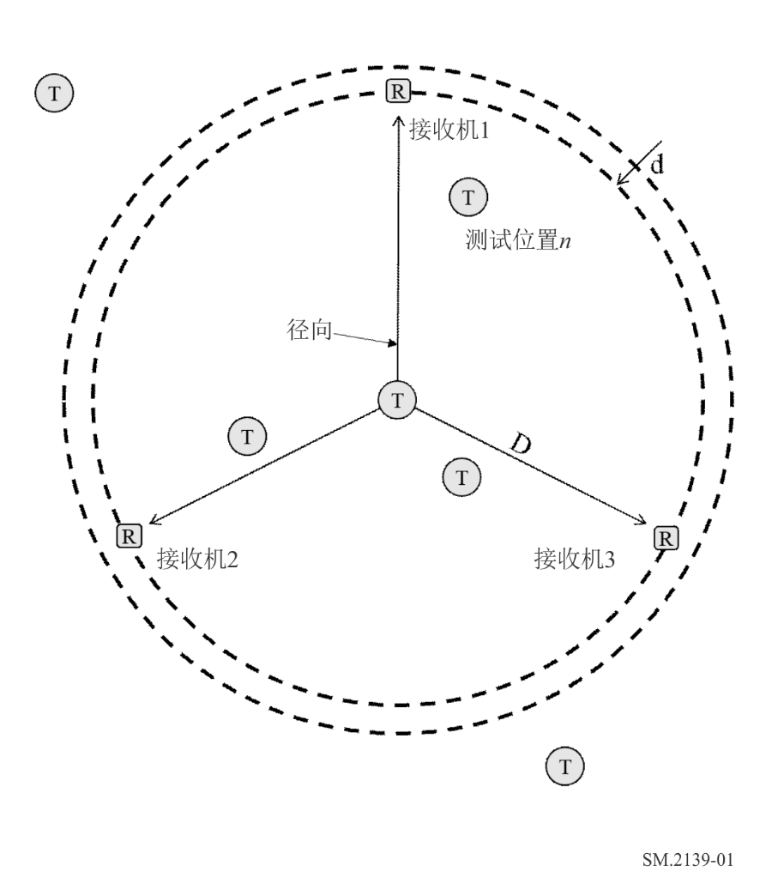

接收机 – TDOA接收机位置
“T”– 可能的测试位置
测试系统布局如图1所示：
– 每部接收机到测试系统现场中心的距离为D，除非制造商同意，否则D不小于500米。
– 每部TDOA接收机必须均匀分布在测试地点，接收机之间的距离应符合TDOA系统的正常工作条件。
– 每部接收机到测试地点边缘的距离为d，d不小于50米。
– 从测试位置到任何接收机的最小距离应符合制造商的建议。一般来说，测试信号调制带宽越宽，测试发射机便可离接收机越近。较窄的测试信号调制带宽将要求与接收机有更远的间隔距离。

附件3
TDOA系统测试结果示例
对于在可能受干扰信号影响的实际操作环境中进行的测量产生的测试数据，可以排除统计异常值（“非正规数据”），但应在测试报告中注明。
提供TDOA准确性测试的可视化将有助于主管机构对结果进行解释，并更好地理解不同测试位置和信号带宽的误差源。建议在TDOA测试结果的视觉显示中包含以下元素：
– 测试区域的地图，并清晰标明比例尺或两部传感器之间的距离；
– 测试发射机的精确位置；
– 测试序列号（参考测试条件表，如中心频率、信号带宽、输出功率电平）；
– 测试发射机的每个TDOA估值的位置（如“X”或十字准线）；
– TDOA估值平均值的位置，以及到测试位置的测量距离；
– EEP或CEP（可选）；
– TDOA收敛或热图（可选）。
为了更好地理解测试结果，测量结果还应显示在商用地理信息系统（GIS）上，或显示在被测系统提供的地图上。对于每个测试位置，结果应与发射机位置重叠，以创建误差性质的图片。测试系统的附加信息（如果可用）应显示出来，并包含在测试报告中。此类信息可包括：
– 椭圆误差概率（EEP）或圆形误差概率（CEP）数据以及相关百分比（通常为50%或95%），包括主轴和次轴以及相对于北的旋转；
– TDOA双曲线；
– 描述地理定位算法收敛的彩色地图；
– 传感器位置；
– TDOA传感器的数量。
上述信息将有助于主管机构了解与每次测量相关的误差源，如信号带宽、信噪比和几何形状（GDOP）。下面显示了四个示例。
图2
地理定位测试结果示例 – 良好GDOP
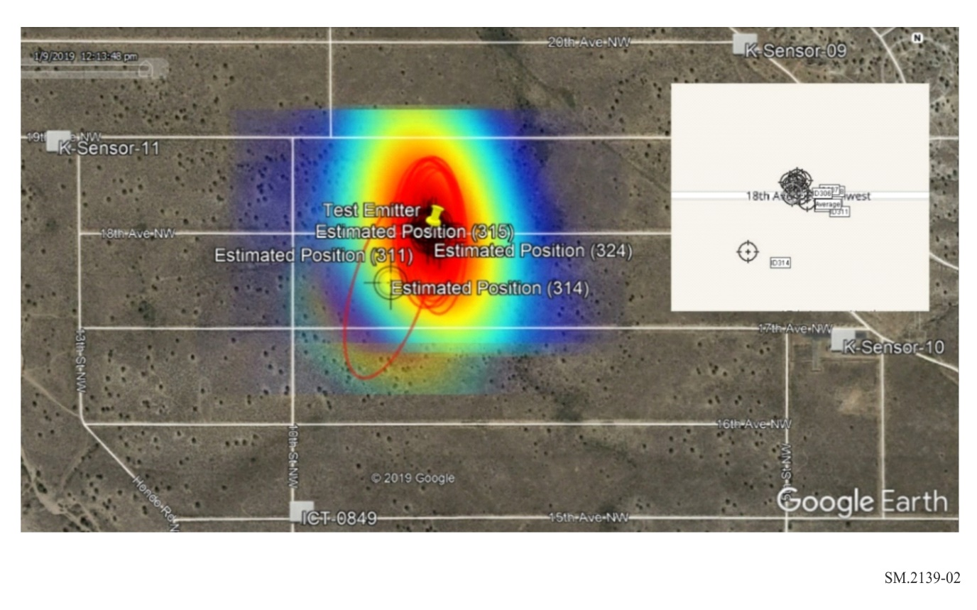
图中文字：Sensor：传感器；Test Emitter：测试发射机；Estimated Position：估计位置
在图2中显示了使用四部TDOA传感器的一组12个TDOA测量值，其中测试发射机（由黄色引脚表示）处于有利于进行准确TDOA测量的位置（良好GDOP）。图中显示了测量结果的估计位置、EEP和彩色地图。可视化为用户提供了对测试发射机的结果准确性和一致性的快速评估。小插图显示了TDOA系统地图显示中出现的位置结果。该测量集包括一个异常值（编号314），需要对其进行额外分析，以确定干扰或其他外部因素是否导致了异常大的误差。
该程序要求确定测试发射机位置和TDOA测量平均值之间的误差，对此亦可进行可视化描绘。图3显示了一个示例。该图像还显示了测试发射机周围的随机误差分布，在这种情况下，平均值产生了对发射机位置的准确估计，且优于大多数单独的测量。为更好地对误差分布进行可视化展示，此图像上未显示异常值。
图3
TDOA误差分布 – 良好GDOP
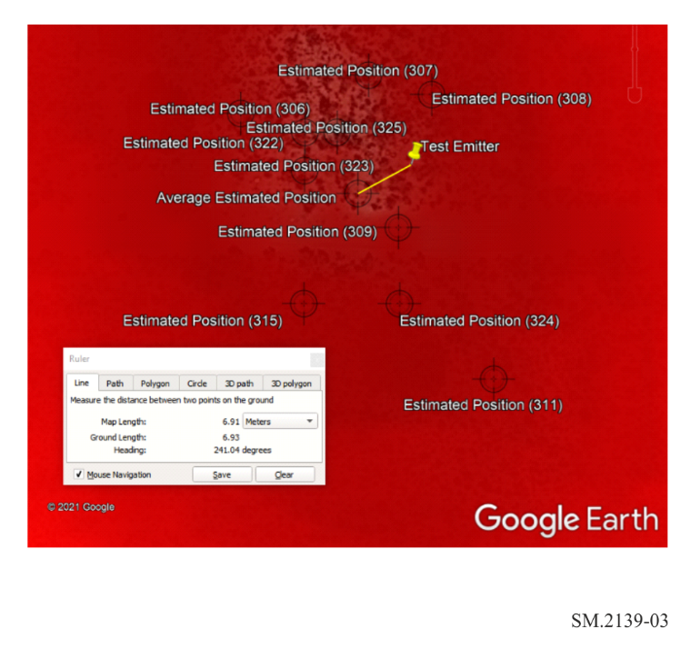
图中文字：Estimated Position：估计位置；Test Emitter：测试发射机；Average Estimated Position：平均估计位置
Ruler：标尺；Line：直线；Path：路径；Polygon：多边形；Circle：圆形；3D path：三维路径
3D Polygon：三维多边形；Measure the distance between two points on the ground：测量地面上两点之间的距离
Map Length：地图长度；Meters：米；Ground Length：地面长度；Heading：方向；Degrees：度
Mouse Navigation：鼠标导航；Save：保存；Clear：清除
在图4中，测试发射机位于传感器边界之外，导致较差GDOP并产生较大的测量误差。可以看出，测量值沿表示从传感器场到发射机的方位线的轴展开。由于几何形状引入的不确定性，EEP被拉长。
图4
地理定位测试结果示例 – 较差GDOP
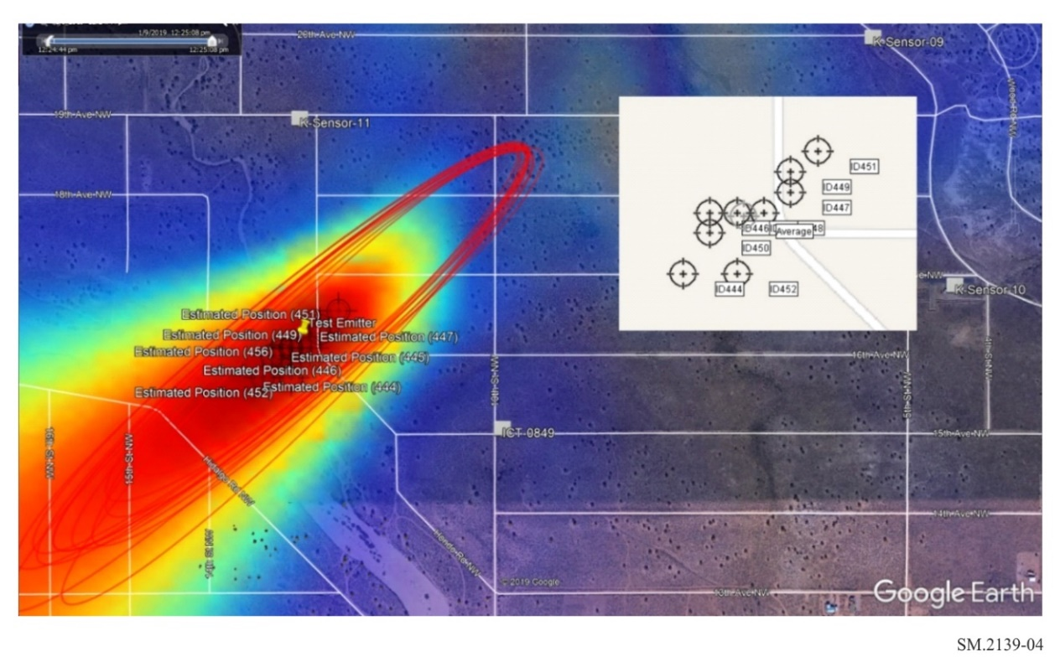
图中文字：Sensor：传感器；；Test Emitter：测试发射机；Estimated Position：估计位置
这组数据中最坏情况误差超过了120米。不过，对随机误差进行平均会产生大约20米的准确性，如图5所示。
图5
平均TDOA误差 – 较差GDOP
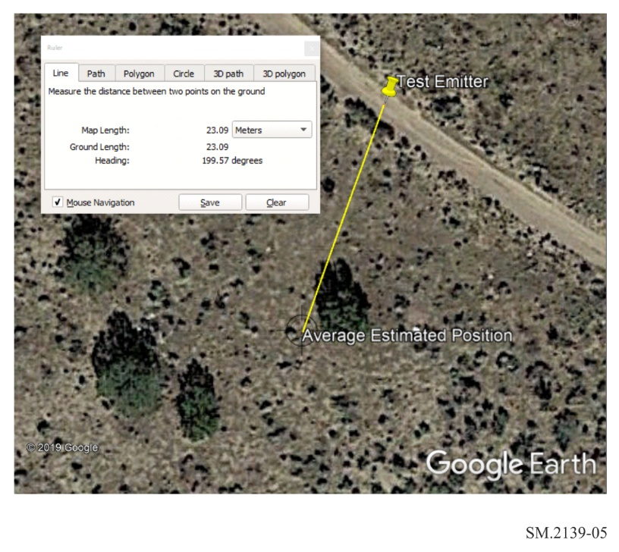
图中文字：Ruler：标尺；Line：直线；Path：路径；Polygon：多边形；Circle：圆形；3D path：三维路径
3D Polygon：三维多边形；Measure the distance between two points on the ground：测量地面上两点之间的距离
Map Length：地图长度；Meters：米；Ground Length：地面长度；Heading：方向；Degrees：度
Mouse Navigation：鼠标导航；Save：保存；Clear：清除；
Test Emitter：测试发射机；Average Estimated Position：平均估计位置
上述测量示例使用了四部TDOA传感器，并在具有相对较宽的调制带宽（大约1.25 MHz）的信号上进行测量。如果使用三部传感器进行测试，那么发射机定位所需的最小值以及不同带宽的信号可能会暴露出与给定硬件或算法相关的局限性。主管部门应考虑此类限制，以对不同TDOA系统加以区别对待。
注 – 图2至图5中所用的称号和材料表示方式并不代表国际电联或国际电联秘书处对各国、领土、城市或地区、或其当局的法律地位、或对其边界划分的观点立场。
______________

